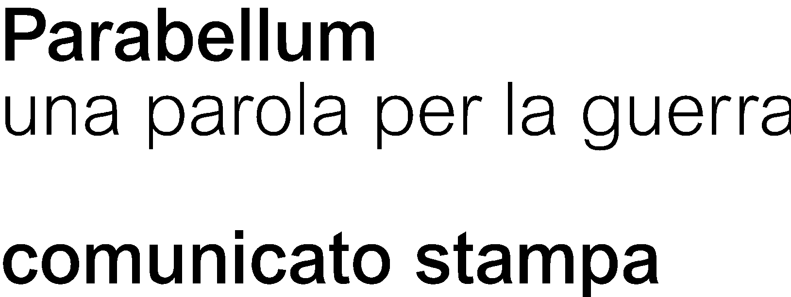

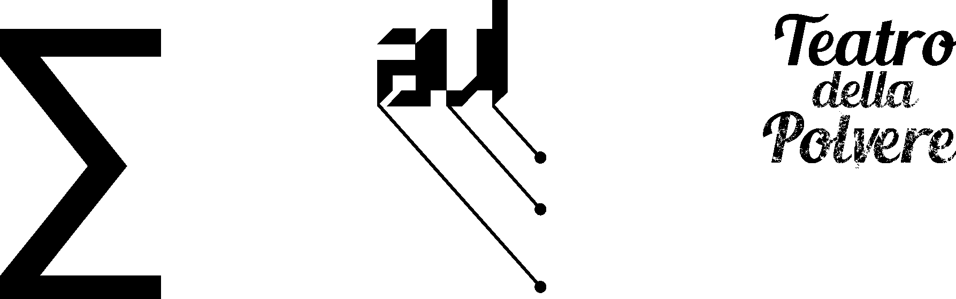

Parabellum, una performance sull’in-utile produzione bellica
Il 29 maggio a Foggia Mediante, AVL e Teatro della Polvere si misurano sull’arte visiva

Foggia, 25 maggio 2022 – Stimolare una riflessione sulla (inutile) produzione d’armi, sull’uso superficiale di parole e oggetti nel nostro uso quotidiano che fanno parte di un lessico e di situazioni belliche. Il collettivo Mediante di Foggia e la società AVL con il sostegno del Teatro della Polvere si interrogano sull’”in-utilità” di molti gesti e alcune parole.
“Parabellum. una parola per la guerra” è la videoinstallazione con performance partecipata (aperta al pubblico) che il collettivo foggiano realizzerà dinanzi al pronao della villa comunale di Foggia domenica 29 maggio dalle ore 19 alle ore 22. Un’idea sfidante, provocatoria, di forte impatto visivo, e non solo, che ha lo scopo di scuotere la polvere dell’ovvio, dell’abitudine e di stimolare interrogativi e nuovi pensieri. Un lavoro del 2017 che viene riproposto a distanza di 5 anni a sottolineare non solo l’attualità, ma la necessità di parole, gentili e di condivisione, al posto della guerra. Da qui il significato di “una parola per la guerra”: nei conflitti armati non vi sono parole. La mancanza di parole genera situazioni non di pace.

LA PERFORMANCE
Due ledwall verticali, dall’altezza superiore ai due metri, ai lati del pronao della villa, uno proietta il video di una donna di origine ucraina che legge il significato della parola pace nella sua lingua natia e sull’altro il video di una donna russa che legge anche lei il significato della parola pace, ma in russo. Al centro, dal vivo, due performer che trasportano una custodia di ferro, scomoda e pesante, la aprono, iniziano a montare quella che sembra un’arma da guerra: un fucile o un bazooka. Il rumore di ferraglia che caratterizza il montaggio evoca, inizialmente, sentimenti di paura, di instabilità e, in seguito, di stupore quando, inaspettatamente, quella che sembra un’arma si palesa, invece, come un leggio su cui viene poggiato un dizionario di lingua italiana. Anche i due attori, entrando in dialogo con le due donne, leggono il significato della parola pace nella loro lingua di origine. I performer lasciano spazio a chi vorrà avvicinarsi a leggere una parola qualsiasi del dizionario. È un NO, chiaro ed evidente, alla inutilità della produzione bellica: il mondo non ha bisogno di un’arma da guerra in più, ma di più parole, non vacue ma di costruzione.
Il leggio è una realizzazione dell’artista visivo Pasquale Oa, del collettivo Mediante. Ogni singolo pezzo del manufatto è stato pensato, attraverso un disegno ossessionato, esasperato, per avviare una riflessione su quei linguaggi, quei codici stilistici propri di alcuni oggetti del nostro quotidiano e che ci legano, in maniera drammatica, alla guerra.

IL SIGNIFICATO
Perchè esistono giacche che rievocano una divisa militare? Perchè diventano un capo di abbigliamento di moda? E ancora, perchè Cartier, nel 1917, in piena Prima guerra mondiale, presenta “Cartier tank”, una collezione di orologi ispirata ai carri armati? Vi è una legittimazione della guerra in questo uso improprio degli oggetti, e ancora di più della creatività, che il collettivo Mediante vuole porre sotto i riflettori.
Da una parte, quindi, una ricerca e una riflessione sul rapporto tra uomo e oggetto e dall’altra un omaggio alla parola. L’abitudine all’impiego delle cose in maniera propria o impropria corrisponde, per gli artisti della performance, all’utilizzo proprio o improprio delle parole ed è per questo motivo che è possibile confrontarsi con il loro significato: mentre alcuni progettano oggetti per risolvere problemi quotidiani, altri si occupano della progettazione, minuziosa e dettagliata, di oggetti pensati per distruggere, uccidere. Alcuni usano parole per incitare odio, altri parole per creare ponti.
«Può creare straniamento vedere montare un leggio come se fosse un fucile. Questo sentimento di confusione è lo stesso che provo ogni volta che vedo oggetti dell’ambiente bellico utilizzati dai bambini o da adulti più o meno coscienti di quello che hanno nelle loro mani - sottolinea Pasquale Oa, ideatore della performance. L’interrogativo ha prodotto “Parabellum. una parola per la guerra” che è una ricerca che segue una mia precedente indagine sul concetto di rifiuto legato all’essere in-utile. Su un qualsiasi dizionario di lingua italiana la parola prodotto ha come significato: tutto ciò che la terra produce, se alla parola aggiungiamo l’aggettivo industriale ci riferiamo, invece, a tutto ciò che nella terra va a finire producendo una merce e quindi un rifiuto. Spesso faccio riferimento a un testo di Enzo Mari che recita così: “caratteristica vitale della merce è quella rapida obsolescenza che ne consente la continua riproposta. Colgo l’occasione per una feroce esemplificazione, non così paradossale per il suo riferimento alla morte (sia pur del pensiero): i proiettili di un’arma da guerra che possono essere usati soltanto una volta, in continuazione…”.».

“L’incontro con il Collettivo Mediante di Foggia è un incontro fortunato. Condividiamo lo stesso approccio all’arte e alla riflessione: lo strumento del visual è, non solo d’impatto, ma fortemente simbolico. Per questo motivo, abbiamo deciso di condividere l’avventura della produzione di Parabellum. una parola per la guerra, coinvolgendo anche gli artisti del Teatro della Polvere – ha dichiarato Andrea Pontone, presidente di AVL. La nostra azienda affonda le sue radici nel teatro, ma, come l’arte è in continuo movimento così anche noi abbiamo, con il tempo, cambiato pelle mantenendo però il focus sulla produzione di eventi che possano far vivere un’esperienza irripetibile al pubblico. Hic et nunc: qui e ora, nel continuo desiderio che i nostri spettatori (chiunque essi siano: da quelli paganti di un teatro, ai cittadini che assistono a una performance) possano vivere appieno le emozioni del momento”.

CHI SONO I PROMOTORI
Collettivo Mediante - Foggia: collettivo di resistenza artistica a sostegno dell'attività culturale, in quanto unico elemento necessario alla sopravvivenza umana
AVL - Foggia: società di produzione e servizi per le attività artistiche. Con un focus importante sulle nuove tecnologie, l’azienda è specializzata in allestimenti scenici, congressuali e digitali.
Teatro della Polvere - Foggia: dal 2016 anima la scena teatrale foggiana, e non solo, con rassegne, laboratori e workshop per giovani e adulti. Dal 2022 le sue attività sono in partnership con AVL.

Parabellum. una parola per la guerra
Videoinstallazione con performance partecipata
29 maggio 2022 dalle 19 alle 22
Pronao della villa comunale di Foggia

da un’idea di Pasquale Oa
Una produzione Collettivo Mediante e AVL
con il sostegno di Teatro della Polvere

performer:
Deborah Carlucci
Mariangela Conte

